Logistic Regression with a Neural Network mindset

1、作业简介
本次作业的内容是使用logistic回归通过训练来判断一副图像是否为猫。
主要内容：如何利用Python的来实现Logistic函数。包括：初始化、计算代价函数和梯度、使用梯度下降算法进行优化等并把他们整合成为一个函数。

2、工具包
在这个过程中，我们将会用到如下库：
numpy：Python科学计算中最重要的库
h5py：Python与H5文件交互的库
mathplotlib：Python画图的库
PIL：Python图像相关的库
scipy：Python科学计算相关的库

3、数据集
3.1数据说明：
对于训练集的标签而言，对于猫，标记为1，否则标记为0。每一个图像的维度都是(num_px, num_px, 3)，其中，长宽相同，3表示是RGB图像。train_set_x_orig和test_set_x_orig中，包含_orig是由于我们稍候需要对图像进行预处理，预处理后的变量将会命名为train_set_x和train_set_y，train_set_x_orig中的每一个元素对于这一副图像。
3.2数据预处理：
接下来为了方便会对输入数据集的维度进行调整，由原来的(209，64，64，3)调整到 (12288，209)，经过这样的调整之后 ，数据集中的每一列都代表了一张图片，所以这里应该有m_train列 。
为了代表彩色图像，需要RGB3个通道，每个通道的像素值都是0-255。在机器学习中预处理的常见步骤就是数据中心化和标准化，常用的处理方法是对于每个样本都减去均值，然后再除以整个矩阵的标准差。但是在图像中有一种简单的额归一化方法，效果也不错，就是每个样本都除以255（每个通道像素的最大值）。
具体步骤：
- 弄清楚要处理的数据集的大小和形状；
- 重塑一些数据集的形状；
- “标准化”数据。

4、logistics介绍

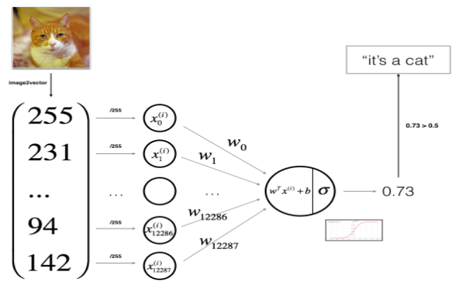
对于每个训练样本x，其误差函数的计算方式如下：
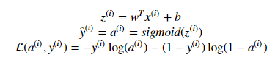
而整体的代价函数计算如下：
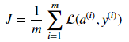

5、创建算法
5.1算法的创建基本流程：
1.定义模型的架构(比如输入特征的数量)
2.初始化模型参数
3.循环
1）计算当前损失（正向传播）
2）计算当前梯度（反向传播）
3）更新参数（梯度下降）
4.通常我们会分别实现1-3三个步骤，并且最终放在一个函数model ()中
5.2程序实现步骤：
Step1：实现sigmod函数
Step2：初始化参数
Step3：前向传播与反向传播
计算公式如下：
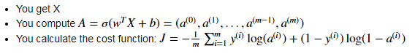
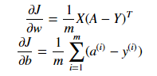
Step4：更新参数（参数优化）
更新参数的公式如下：
Step5：利用训练好的模型对测试集进行预测
计算公式如下：
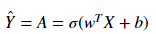
当输出大于0.5时，我们认为其预测认为结果是猫，否则不是猫。
Step6：将以上功能整合到一个模型中
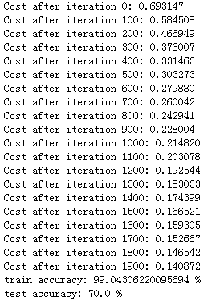
训练的准确性接近100%，测试的准确性为70%，说明出现了过拟合的情况，后面会介绍方法解决这个问题。
6、学习率优化
学习率的选取决定了学习的快慢，实际情况我们需要尝试许多种学习率，最终选取效果最好的。
为了让梯度下降起作用，我们必须明智地选择学习速率。学习率α决定了我们更新参数的速度。如果学习率过高，我们可能会“超过”最优值。同样，如果它太小，我们将需要太多迭代才能收敛到最佳值。这就是为什么使用良好调整的学习率至关重要的原因。
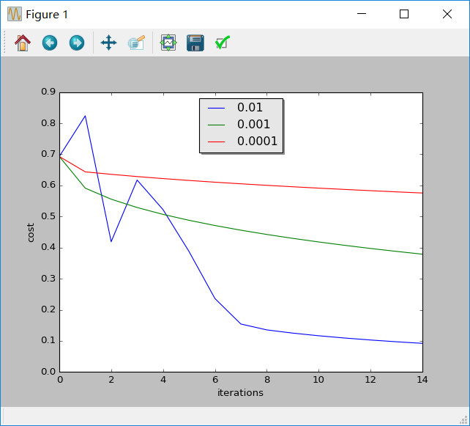

不同的学习率能够产生不同的代价从而导致不同的预测结果。学习率如果过大就会导致代价上下震荡（尽管在上面的例子中得到了很好的结果）。学习率越小并不意味着学习到的模型更好，你需要检查是否出现了过拟合，也就是训练的准确性远远高于测试的准确性。
7、测试自己的图片

